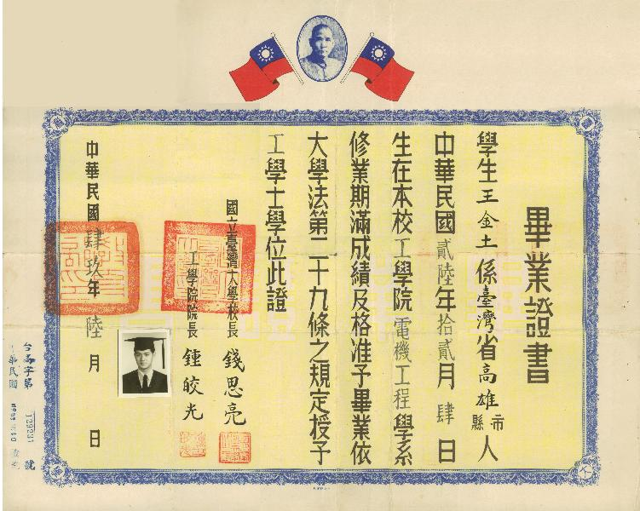
CD-4. 國立臺灣大學畢業證書

